ERD Базы данных «Заявки на ремонт оборудования.

DBMatisikRequests413

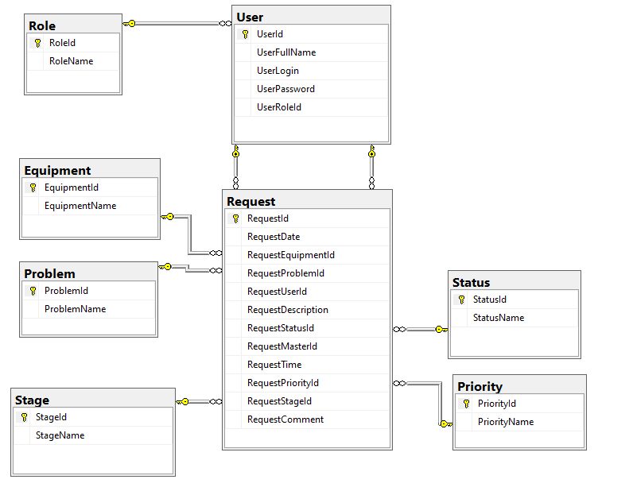

С указание атрибутов